成都市新都区妇幼保健院编外专业技术人员招聘信息
【2022】1号
成都市新都区妇幼保健院始建于1952年，是集医疗、教学、科研、预防保健和人才培养为一体的妇幼保健机构，国家三级乙等妇幼保健院，国家级爱婴医院，成都医学院见习教学指定医院，成都市妇幼健康区域指导北部分中心，成都市城北片区新生儿急救点，四川大学华西第二医院区域联盟医院。
根据医院业务发展规划，经区卫健局批准,现公开招聘以下编外专业技术人员，相关信息如下：

一、招聘岗位及相关要求
招聘岗位 | 招聘数量 | 岗位要求 | 用工形式
儿科医师 | 3 | 1.临床医学/中西医结合/儿科学本科及以上学历。  2.应届毕业生年龄30周岁及以下，初级职称年龄35周岁及以下。  3.持有医师资格证、住院医师规范化培训合格证明优先（含2022年规培结束尚未取证）。 | 全日制合同用工
妇产科医师 | 1 | 1.临床医学本科及以上学历。  2.妇产科专业副高级职称。  3.年龄45周岁及以下，特别优秀的可以适当放宽。 | 全日制合同用工
眼科医师 | 1 | 1.临床医学/眼科学/眼视光医学本科及以上学历。  2.应届毕业生年龄30周岁及以下，初级职称年龄35周岁及以下。  3.持有医师资格证、住院医师规范化培训合格证明优先（含2022年规培结束尚未取证）。 | 全日制合同用工
超声科医师 | 1 | 1.医学影像学/临床医学本科及以上学历。  2.应届毕业生年龄30周岁及以下，初级职称年龄35周岁及以下。  3.持有医师资格证、住院医师规范化培训合格证明优先（含2022年规培结束尚未取证）。 | 全日制合同用工
中医师 | 1 | 1.中医类相关专业硕士研究生学历。  2.初级职称年龄35周岁及以下。  3.持有医师资格证、住院医师规范化培训合格证明（含2022年规培结束尚未取证）。 | 全日制合同用工
护理人员 | 6 | 1.护理学专业本科学历，30周岁及以下，具有护士执业证。  2.持有专科护士证或护士规范化培训合格证人员优先。  3.应届毕业生年龄25周岁及以下，需于报到前通过2022年护士执业考试。 | 全日制合同用工
助产士 | 1 | 1.护理学专业本科学历，30周岁及以下，具有护士执业证。  2.持有母婴保健技术合格证或护士规范化培训合格证人员优先。  3.应届毕业生年龄25周岁及以下，需于报到前通过2022年护士执业考试。 | 全日制合同用工
医学检验技术 | 1 | 1.医学检验/医学检验技术专业本科及以上学历。  2.初级及以上职称，年龄35周岁及以下。 | 全日制合同用工
调剂药师 | 1 | 1.药学/临床药学/中药学专业本科及以上学历。  2.初级及以上职称，年龄35周岁及以下。 | 全日制合同用工
康复治疗师 | 2 | 1.康复治疗相关医学专业本科及以上学历。  2.初级及以上职称，年龄35周岁及以下。 | 全日制合同用工

二、招聘条件
（一）基本条件
1.具有中华人民共和国国籍，遵守宪法和法律，具有良好的品行和职业道德；工作态度严谨，具有高度的责任心，遵守纪律，廉洁从业，保守秘密，维护医院荣誉和利益。
2.热爱妇幼保健事业，身体健康，语言表达清晰，具有良好的心理素质和正常履行职责的身体素质，具有招聘岗位所需的专业技能。
3.达到招聘岗位规定的学历、专业技术资格和年龄。
4.服从医院管理，落实医院决策。
（二）凡有下列情况之一者，不得报考;
1.正在接受有关部门审查且未作出处理决定的；
2.未取得相关毕业证的；
3.有其它违反国家法律、法规行为的。
三、工资待遇
被录用人员与医院建立劳动合同关系，工资待遇参照本单位同岗位人员，按国家规定参加五险一金。
四、招聘流程
（一）报名时间
自本公告发布之日起，视该岗位报名情况确定截止日期。
- 报名方式
应聘人员登录成都市新都区妇幼保健院官方网站（https://www.xdqfby.com)，根据公布的招聘信息选择应聘岗位，每人只能选择一个岗位。微信扫一扫“微信报名二维码”，按照页面内容填写报名信息。将本人有效身份证、毕业证、学位证、学信网查验报告、执业证书、资格证书等其他证件材料的清晰扫描件制成一个PDF文档，文档命名为“姓名+相关证件”，将证件材料PDF文档及个人简历PDF版在微信报名页面上传，确认所有报名信息无误后提交，提交后不能修改且不能重复报名，未按规定格式提交资料报名的人员视为无效报名。
- 资格审查：
1.人事科、医教科、护理部等相关职能科室将联合进行资格审查，报名时应聘人员提供的信息和材料应该真实完整，资格审查工作将贯穿招聘的全过程，任何环节如发现不符合应聘资格条件或弄虚作假者，将随时取消考试或聘用资格，并按照相关规定处理，所造成的一切损失由应聘人员本人承担。
2.资格初审通过后，请搜索群号779731249或扫描二维码（二维码附后）添加QQ群，本次招聘有关通知均在QQ群内发布。
（四）考核
1.考核时间：在QQ群内发布。参加考核时需携带上传的PDF文档中所有证件原件进行校验。
2.考核方式：以笔试、面试的方式进行，主要测试受试者履行选聘岗位必备的专业知识水平、工作技能、语言表达和反应能力等。笔试、面试成绩各占总成绩的50%。必要时安排技能考核。
3.考核合格人员，确定为拟体检对象。体检的项目和标准根据有关规定执行，行业有规定的从其规定。
四、其它
1.应聘者提供的信息和材料必须真实完整，在招聘的任一环节发现应聘者不符合招聘条件或弄虚作假的，均取消其报考或录用资格。
2.应聘者在上岗前应与其它单位无任何劳动关系，且无任何劳动纠纷。

附件： 微信报名二维码 QQ群二维码
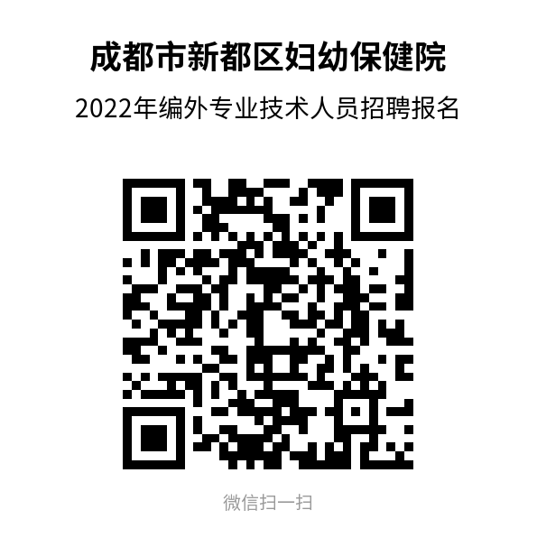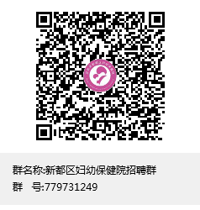

成都市新都区妇幼保健人事科
咨询电话：028-83028583
联系邮箱：xdqfybjyrsk@163.com
联系人：钟老师、黄老师
2022年7月14日

